附件2：
毕业生学历图像采集码获取途径
1、关注学信网公众号，绑定学信网账号，点击“学信账号”，查看学籍学历信息。
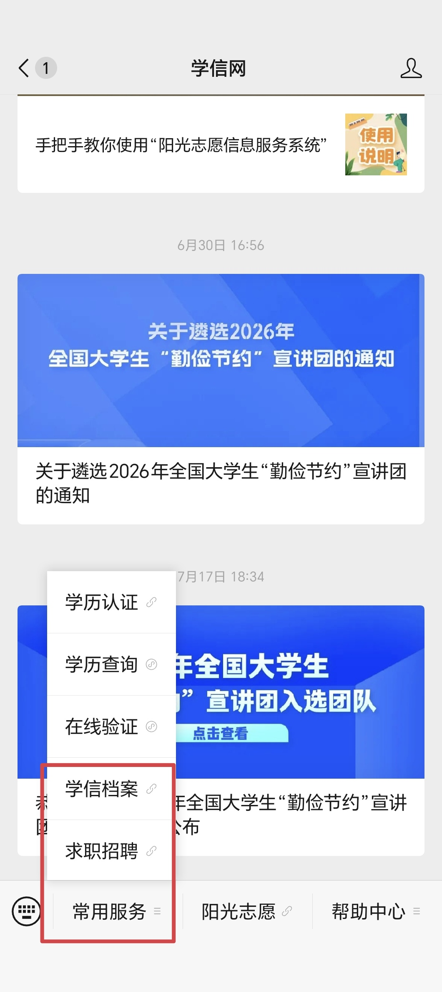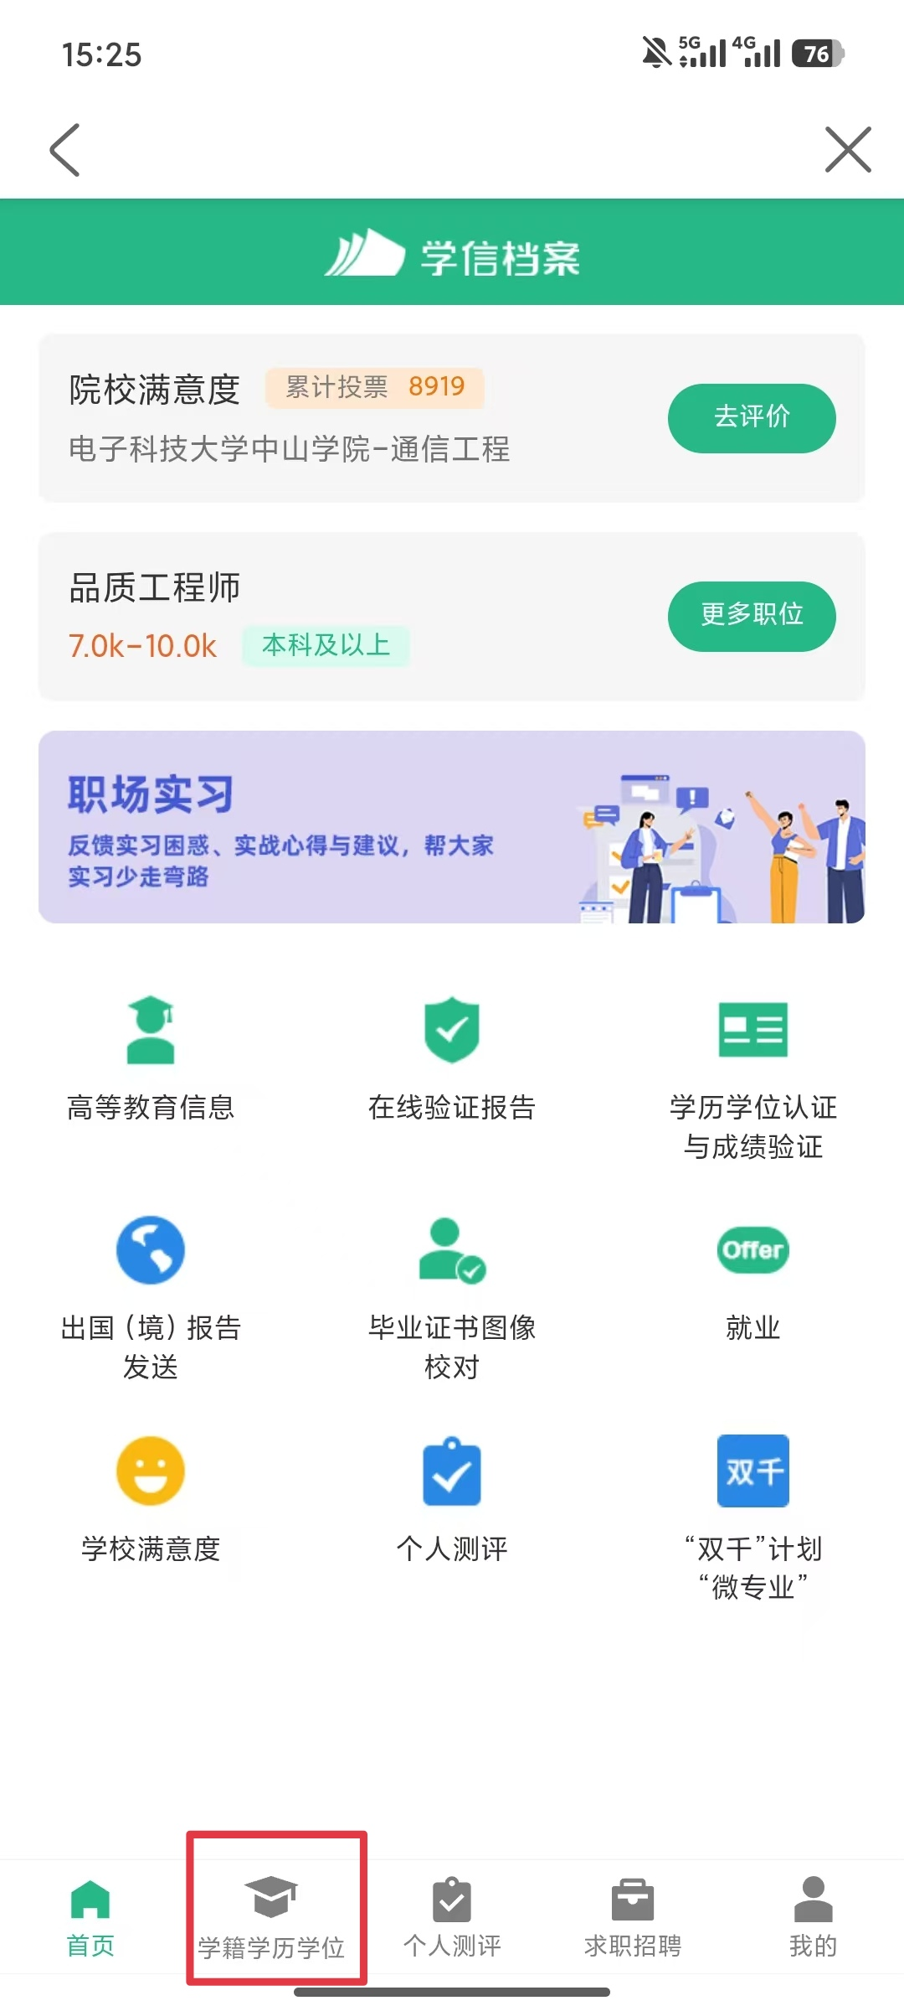
2、选择学籍，查看对应采集码。
